【主日事工分配】Sunday Service Personnel
日期 | 05/12早午英三堂聯合崇拜 | 05/19早堂 | 05/19午堂
證道 | Pastor Sunny Shih石松年傳道 | 尤陽生牧師 | 尤陽生牧師
司會/翻譯 | Daniel Tan/朱世杰 | 潘巨明 | 簡英仁
領詩  Praise | English Team英文部 | 黃文華  周曉霞  周娟娟 | 林振成  徐惠敏  尤黃美玲
司琴 | 陸克己 | 潘小立 | 劉淑清
司獻 | Charles Lin林家志 | 張文雄 | 徐惠敏
招待 | 周曉霞/洪紅美  Rachel Chan/ Joshua Chien | 顧芬怡  薛婉華 | 徐惠敏  張紫霞
歡迎隊 | 王秀華 | 張文雄 | 游玉花
關懷點名 | 王會筠 | 薛婉華 | 譚麗卿
投影片 | 李璦純 | 曾錦秀 | 黃彥璋
音響燈光 | 李璦純 | 王志偉 | 譚國安
獻花 | 蔡秀美 | 周娟娟 | 周娟娟
【教會聚會表】(for English Meeting Schedule, Check with Pastor Sunny Shih)
聚會內容 | 聚會日期 | 聚會時間 | 負責/聯絡人 | 電話
早堂華語崇拜 | 每週日 | 9:30am | 尤陽生牧師 | 718-746-4199
午堂台語崇拜 | 每週日 | 10:45am | 尤陽生牧師 | 718-746-4199
英文崇拜 | 每週日 | 12:15pm | 石松年傳道 | 518-330-8447
兒童崇拜/  兒童主日學 | 每週日 | 9:30分班/10:45合班/12:00分班 | 陳鴻成弟兄 | 516-569-3979
成人主日學  (早/午堂) | 每週日 | 早-10:45am  午-12:00pm | 孫瑞松弟兄 | 646-283-0050
英文主日學 | 每週日 | 10:45am | 石松年傳道 | 518-330-8447
詩班練習 | 每週日 | 2:00pm | 劉淑清姊妹 | 516-791-2313
系統查經造就 | 每週二 | 7:45pm | 尤陽生牧師 | 718-746-4199
禱告會 | 每週三  每週四  每週四 | 8:00pm (暫停)  10:30am(暫停)  7:30pm (教會) | 楊自豪弟兄(家)  高師母(家)  尤陽生牧師 | 646-823-5359  718-423-4550  718-746-4199
英文初/高中團契  大學團契  小社青團契 | 每週五  每週五  每週六 | 6:30pm  7:00pm  5:00pm (暫停) | 石松年傳道  Pastor Sunny Shih | 518-330-8447
弟兄團契 | 不定期 |  | 曹大為弟兄 | 917-400-0779
姊妹團契 | 不定期 |  | 王暁暉姊妹 | 646-705-1285
＜法拉盛福音廣傳中心Flushing Gospel Center＞主日聚會
主日聚會時間Sunday Worship：週日Sun.上午11:00-下午1:30
英文班時間English Class: 週日Sun.上午10:00-11:00
地點：40-06 Main St. 3F, Flushing, NY 11354 (紐約短宣中心)
基督教紐約聖教會週報

Queens Taiwanese Evangelical Church
第19週 主後AD 2013年5月12日
年度主題
連結，祈求，宣揚
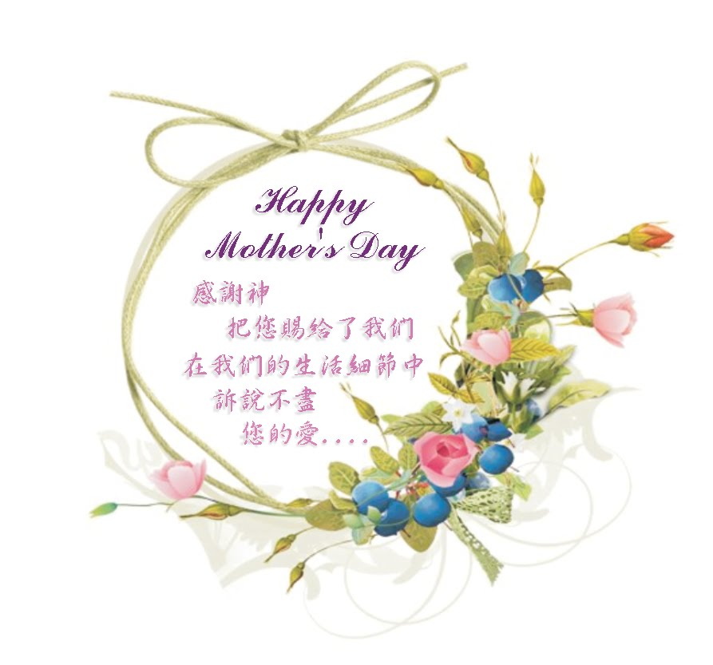

年度金句Key Verse of the Year
1.「我是葡萄樹，你們是枝子。住在我裡面的，我也住在他裡面，
他就結出很多果子；因為離開了我，你們就不能作甚麼。
(約翰福音15:5)
2. 如果我們照著 神的旨意祈求，他必聽我們；這就是我們對 神
所存的坦然無懼的心。 (約翰一書5:14)
3.然而你們是蒙揀選的族類，是君尊的祭司，是聖潔的國民，是屬 神
的子民，為要叫你們宣揚那召你們出黑暗入奇妙光明者的美德。
(彼得前書2:9)
榮譽牧師：高耀民牧師(Rev. Benjamin Kao)
主任牧師：尤陽生牧師(Rev. Johnson Yu) TEL:(718) 746-4199
英語傳道：石松年傳道(Pastor Sunny Shih) TEL:(518) 330-8447
值月同工：林台英姐妹(Mary Tsao) TEL:(718)460-8570
教會地址：40-31 165th Street, Flushing, NY 11358
教會電話及傳真: (718)460-6326 教會網址：qtecny.wtc.net

紐約聖教會【母親節/新生代主日】聯合崇拜
QTEC Mother’s Day / New Generation Sunday Worship Service
司會：譚弟兄 司琴：陸克己姊妹
Presider: Daniel Tan Pianist: Grace Lu

序言/Introduction…………………………尤陽生牧師Rev. Johnson Yu
宣召/Call to Worship………………………………………司會Presider
讚美/Songs of Praise ……………………………English Worship Team
禱告/ Congregational Prayer…………………………… 潘小立Lily Pan
獻詩/Anthem……………………………………兒童詩班Children’s Choir見證/Testimony………………………………………… 金弟兄Philip Kim
短劇1/Skit………「Three Ways /三條路」………青少年團契Youth Team
短劇2/Skit…「The Language of Apology」…大學生團契 College Team
「道歉的藝術」
讀經/Scripture…「路加Lk.12:35-46；羅馬Rom.14:19」…司會Presider

短講/Short Message………“Stewarding Conflict”………Pastor Sunny Shih
「管家的衝突」 石松年傳道
分享/Sharing………“Summer Project Sharing”……Glennis Shih羅敏姊妹
「暑期短宣計劃分享」 Andrew Wu / Sydney Wu
奉獻/Offertory…………………………………… George Wang王宇辰
(如果你還不瞭解奉獻的意義，請暫時不必奉獻) 周曉霞,洪紅美/Rachel Chan, Joshua Chien
(Please restrain yourself from offering if you do not understand the meaning.)
奉獻禱告/Offertory Prayer………………………… Charles Lin林家志
總結/Closing Remarks…………………尤牧師Rev. Yu / Daniel Tan譚
頌榮/Doxology………「讚美宇宙主宰」(聖歌30首) …………會眾
Praise to the Lord of the Universe
祝禱/Benediction……………………………………… 尤牧師Rev. Yu
阿們/Amen…………………「阿們頌Amen」……………………會眾
殿樂/Postlude…………(會眾安靜默禱Prayer in Silence)………司琴
〜〜〜〜〜〜〜〜〜〜〜〜〜〜〜〜〜〜〜〜〜〜〜〜〜〜〜〜〜
謹記主話(金句Key Verse) (路加Lk.12:40；箴言Prov. 1:8)…………會眾
「你們也要準備妥當，因為在想不到的時候，人子就來了。」
「恁也著備辦便；因為恁無拍算的時，人子來啦。」
So be ready: for the Son of man is coming at a time when you are not looking for him.
我兒，要聽從你父親的教訓，不可離棄你母親的訓誨。
我的子，著聽你的老父的教督，呣通棄拺你的老母的教示；
My son, give ear to the training of your father, and do not give up the teaching of your mother:

消息報告及歡迎Announcement & Welcome…………………司會
【紐約聖教會-各團隊負責同工】Church Co-worker Team
․主席:尤陽生牧師718-746-4199 ․副主席:陳鴻成弟兄646-267-3815
組別 | 同工及聯絡電話 | 組別 | 同工及聯絡電話
行政 | 王志偉718-591-1946 | 英文部 | 石松年傳道518-330-8447  王宇辰718-551-7969
敬拜 | 黃文華917-678-1536 | 英文部 | 石松年傳道518-330-8447  王宇辰718-551-7969
關懷 | 張文雄718-380-7553 | 兒童部 | 陳鴻成516-569-3979
造就 | 孫瑞松646-283-0050 | 宣教 | 林振成917-754-8503
事奉 | 林台英718-460-8570 | 財務 | 張麗珍718-762-0817

【4-6月春季早午堂成人主日學】Mandarin Sunday School Classes
班別 | 主題 | 對象 | 老師 | 教室
真道班 | 抉擇  之路 | 尚未決志  信主或決志而未受洗者 | 王志偉 • 王秀華﹝早堂﹞  黃美玲 • 曾錦秀﹝午堂﹞ | 一樓B教室  隔壁課後班教室
邁向  成熟 | 這是  生命 | 受洗未滿  兩年者 | 朱世杰 • 駱良基﹝早堂﹞  鍾仁賢 • 張文雄﹝午堂﹞ | 一樓A教室  隔壁課後班教室
讀書分享班 | 堅持一生的禱告 | 一般信徒 | 黃文華 • 黃麗淑﹝早堂﹞  簡英仁 • 張俊雄﹝午堂﹞ | 餐廳  隔壁課後班教室

【小組聚會】Mandarin Small Groups
僕人 | 聚會時間 | 聚會地點 | 聯絡電話
長輩喜樂小組-張文雄夫婦 | 週二10:00am | 40-31 165th Street -教會 | (646) 427-7040
系統查經-約拿書釋經研讀-尤牧師 | 週二7:45pm | 40-31 165th Street -教會 | (718) 746-4199
福傳小組-潘巨明夫婦 | 週五8: 00pm | 45-22 170th St. -Flushing | (718) 359-4096
張哲雄夫婦 | 週五8:00pm | 133-03 41st Ave. -畫室 | (718) 463-4701
社青小組-陳鴻成夫婦 | 週五7:30pm | 40-31 165th Street -教會 | (646) 267-3815
王志偉夫婦 | 週六2:00pm | 69-62 184th St.新鮮草原 | (718) 591-1946
施旭耀夫婦 | 週六4:00pm | 40-31 165th Street -教會 | (646) 331-8978
王曉暉姊妹 | 週六7:00pm | 42-55 Colden St #7F-家 | (646) 705-1285
桌球練習-林振成弟兄 | 週一,三8-10pm  週六2-6 pm | 40-31 165th Street -教會 | (917) 754-8503

【05/05/2013主日聚會人數】Attendance
早堂崇拜 | 午堂崇拜 | 英文崇拜 | 兒童崇拜 | 合計人數
85人 | 28人 | 30人 | 16人 | 159人

【04/21/13主日奉獻明細及總計】Offertory Details
十一奉獻 | #55:$200/#257:$30/#227:$100/#225:$120/#220:$50/#49:$200/#97:$40/WY:$20#96:$260/#89:$200/#82:$200/#211:$50/#251:$25/CT:$20/  YSC:$20/HM:$100#119:$400/#205:$100/HW:$40/HAM:$360/TS:$50
感恩奉獻 | #209:$50/#64:$50/#87:$40/#236:$20/WKC:$40/JSP:$40/ZM:$10/LH:$20/LY:$8HJS:$20.20/有志:$10
其他奉獻 | #225:$250(建堂)
現金奉獻 | 十一奉獻 | 感恩奉獻 | 其他奉獻 | 奉獻總計
$577.00 | $2,585.00 | $308.20 | $250.00 | $3,720.20

【教會消息與歡迎】Announcement and Welcome 第19th wk週 05/12/2013
- 祝福各位媽媽們「母親節」快樂,身心靈都蒙 神豐富賜恩! Wish all the mothers have a Happy and Blessed Mother’s Day!
- 藉著今天的「新生代主日」，願神賜福英文部的弟兄姊妹在基督裡活出主心意。May God bless our pastor and brothers and sisters in English Ministry through today’s New Generation Sunday sharing.
- 今天中、英文的成人、大學生、青少年主日學都停課。Today’s Chinese and English Sunday school classes are all cancelled.
- 午餐後詩班在二樓主堂練唱。There is still Choir practice after lunch.
- 本週六5/18下午1:00-4:30有「法拉盛聯合佈道日」的街頭發單張行動，邀請弟兄姐妹一起來參加。New York Short Term Mission Training Center will host a Joint Street Evangelism on 5/18 at 1:00-4:30 pm. Everyone is welcome! 請於12:00在本教會集合出發，或於1:00前自行到集合教會。

˙集合教會: 在第一浸信會First Baptist Church (142-10 Sanford Ave)，

˙結束教會: 信心聖經教會Faith Bible Church (133-20 41st Ave)
- 下週日5/19姐妹團契下午3點有讀書分享聚會。地點在卓滿莉姐妹的家(備有點心、茶水)歡迎弟兄姐妹參加。地址:211-10 47th Ave, Bayside, NY 11361，電話:646-309-2998。
- 教會夏令營7/12-14在賓州DeSales大學舉行，主題「透視永恆」，講員為普林斯頓華人教會的劉銘輝牧師。今天起接受報名，早鳥優惠到6/2止，詳情看簡介傳單。Church Retreat will be on 7/12-14 (Fri.- Sun.) at DeSales University, PA. Registration begins today. Early-bird discount till 6/2. Deadline is 6/23.
- 歡迎今天新朋友及過訪的主內兄姊，願神賜恩於你/妳。Welcome first time visitors. May God continue to guide you in knowing and worshiping Him.
事工預告Events to Come
- 今年同工改選時程：5/19公佈候選人名單，6/9會員大會/投票改選同工(當天早、午合堂10點聚會)，請大家代禱。Coworker Re-Election Time Table: 5/19 Announcement of Candidates; 6/9 Congregational Meeting and Re-Election Vote (Combined Chinese service at 10 am, followed by Congregational Meeting and Re-Election Vote 11:30am-12:30pm, followed by English service at 12:45pm).

【神國宣教事工】 Kingdom Ministries
福音廣傳中心Flushing Gospel Center主日11am,小組(五)8pm。主日及小組服事: 潘巨明、周曉霞夫婦，楊自豪。信息: 5/12潘巨明，5/19張文雄，5/26孫瑞松。請繼續為慕道及初信主新移民的成長代禱。
歐洲校園Europe Campus Ministry德東校園中國留學生福音事工，帶領者: 范大勝、錢致瑜夫婦，呂孝培牧師，丁同甘長老，中期宣教同工高如珊姐妹，第一對全職宣教士佘明恩、金磊夫婦。繼續為慕道及初信主留學生的成長代禱。

【肢體代禱、感恩】Thanksgiving and Intercessory Prayer List
- 戴薇茄，郭淵源，郭久美，蔡恩惠，郭振玉、荊惠英夫婦，張靜，

陳許秀鳳，謝簡紅緞，謝麗玉，王芝影(袁綵杉母親)，高牧師，孫志康(孫荷 芬弟弟)，鄭麗玲，黃陽球之，王程，張舜珍，謝熊聯芳，吳小玲 (周曉霞女兒)。

【紐約聖教會主日崇拜】 第19週 5/12/2013 石松年傳道
講題Topic：《Stewarding Conflict/管家的衝突》
經文：路加Luke12:25-46；羅馬書Roman14:19

大綱/筆記：
___________________________________________________________
____________________________________________________________
____________________________________________________________
____________________________________________________________
____________________________________________________________
____________________________________________________________
____________________________________________________________
____________________________________________________________
____________________________________________________________
____________________________________________________________

〜靈修花園Garden of Devotion〜
「豐盛人生」－每日靈修進度5/12/13-5/18/13
5/12主日-何西阿書14:4-9「正直的道路」
5/13週一-耶利米書9:20-24「當以神為可誇」
5/14週二-約伯記1:13-15、18-22「賞賜與收取」
5/15週三-詩篇33:8-17「有福的子民」
5/16週四-詩篇119:17-24「以神的法度為喜樂」
5/17週五-箴言17:24-28「靜默的智慧」
5/18週六-箴言14:27-30「不輕易發怒」

【2013年五月份聚會及活動】
日期Date | 時間Time | 活動內容Meeting/Activities | 連絡人Contact | 聯絡電話TEL
5/2 | 7:30pm | 美國國家禱告日 | 尤陽生牧師 | (718) 746-4199
5/5 | 9:30/10:45am | 早、午堂守聖餐 | 黃文華姊妹 | (917) 678-1536
5/5 | 2 pm | 夏令營籌備會/同工會 | 尤陽生牧師 | (718) 746-4199
5/5, 5/19 | 8 am | 同工早禱會 | 尤陽生牧師 | (718) 746-4199
5/12 | 10 am | 母親節/新生代主日聯合崇拜 | 石松年傳道 | (518) 330-8447
5/18 | 1-4:30 pm | 法拉盛街頭聯合佈道日 | 林振成弟兄 | (917) 754-8503
5/19 | 12 pm | 公佈新同工候選名單 | 尤陽生牧師 | (718) 746-4199
5/19 | 9:30/10:45am 12:15pm | 聖靈降臨節/全球禱告日  英文堂守聖餐 | 尤陽生牧師  黃文華姊妹 | (718) 746-4199  (917) 678-1536

